**Formation Powerpoint perfectionnement : Niveau 2**

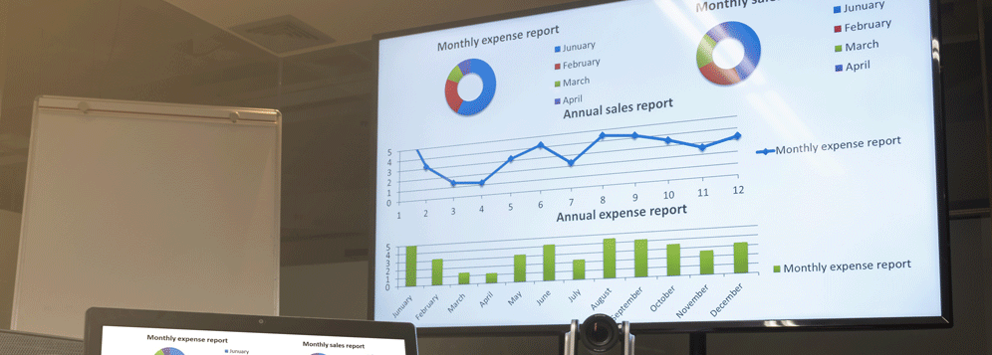

**Formation Powerpoint perfectionnement : Maîtriser les fonctions avancées de Powerpoint**

De manière générale, les connaissances sur l’utilisation de Powerpoint sont assez basiques. Pourtant, Powerpoint propose des fonctionnalités insoupçonnées ! PowerPoint est un **logiciel de présentation** plein de ressources pour diversifier vos diaporamas : Personnalisation des modèles, ajouter des animations et des transitions de diapositives, faire des notes de diapositives, et plus encore. Quel que soit votre objectif, PowerPoint est sans doute l’un des outils les plus efficaces pour assurer une communication de qualité.

Cette **formation Powerpoint perfectionnement**, que nous proposons en présentiel (inter-intra) ou à distance, vous permettra de maîtriser toutes les fonctions avancées de ce logiciel.

**Objectifs pédagogiques de la formation Powerpoint perfectionnement : Niveau 2**

* Maîtriser toutes les fonctionnalités et la puissance de PowerPoint
* Réaliser des diaporamas (présentations) complexes
* Adopter des outils adaptés à votre quotidien et vos besoins

**Programme**

Programme daté du 11/04/2023

**Utiliser le mode plan sur Powerpoint**

* Importer un plan depuis Word - Créer un plan
* Ajouter, supprimer, déplacer les diapositives
* Exporter un plan vers Word

**Modifier des images et des dessins**

* Utiliser les différents outils de dessin, gérer les plans et superpositions (premier plan, ...)
* Grouper/dégrouper une image, utiliser une portion d'image
* Utiliser les images au format Web (gif, jpeg, ...)

**Utiliser les fonctionnalités avancées des diaporamas**

* Masquer/afficher des diapositives, gérer l'ordre d'apparition des éléments d'une diapositive
* Insérer une séquence vidéo ou une bande sonore
* Paramétrer l'affichage des séquences vidéo et l'audition des bandes sonores
* Utiliser le pointeur lors d'une présentation ou utiliser les touches de défilement d'un diaporama
* Créer une présentation à emporter : les différentes options

**Créer des boutons d'action dans un diaporama**

* Créer et paramétrer l'affichage d'un bouton
* Créer une zone sensible
* Accéder directement à une diapositive à l'aide d'un bouton
* Lancer un document Word ou Excel par un bouton
* Chaîner des présentations

**Utiliser PowerPoint avec Internet**

* Publier une présentation sur Internet ou en intranet
* Utiliser les dossiers web
* Créer une présentation dans un contexte multilingue
* Créer et personnaliser des pages web
* Ajouter des thèmes et des effets visuels à une page web

**Travailler en équipe avec PowerPoint**

* Router et annoter un document
* Utiliser un serveur de discussion pour commenter une présentation

**Publics & pré-requis**

**Public cible**

Toute personne désirant utiliser la quasi-totalité des fonctionnalités de Powerpoint

**Pré-requis**

* La pratique courante du logiciel PowerPoint est souhaitable pour suivre la formation Powerpoint perfectionnement
* Test de positionnement en amont de la formation
* Groupe homogène

**Méthodes pédagogiques**

Test de positionnement en amont de la formation permettant d’évaluer le niveau des stagiaires et d’adapter le programme

* Énoncés théoriques
* Exercices d'application
* Support de cours formation Powerpoint perfectionnement
* Auto évaluation préalable en amont de la formation
* Évaluation des acquis en fin de formation